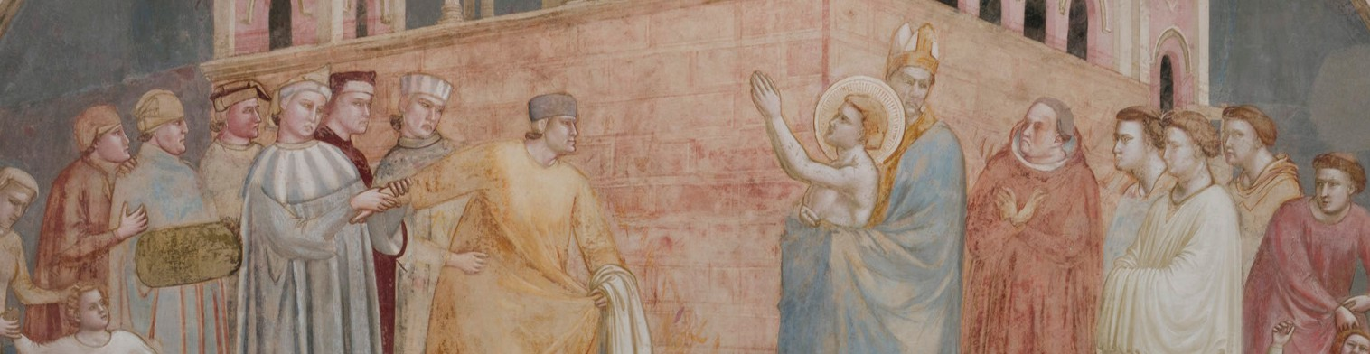
G I O T T O
AT SANTA CROCE
RESTORATION OF THE STORIES OF

SAINT FRANCIS
F
E
I
L
D
L
’
E
I
O
N
D
T
N
E
O
R
F
N
O
M
I
O
N
T
I
L
S
U
T
C
E
R
I
D
O
I
C
D
I

Opera di Santa Croce  President: Cristina Acidini/Irene Sanesi  Secretary General: Stefano Filipponi  Head of Historic and Artistic Heritage Conservation: Eleonora Mazzocchi  Head of Architectural Heritage Conservation: Sara Marrani  Opificio delle Pietre Dure  Superintendent: Emanuela Daffra  Director, Wall Paintings and Stucco Department: Renata Pintus  Technical Director, Wall Paintings and Stucco Department:  Sara Penoni  Scientific Committee  Cristina Acidini (President), Giorgio Bonsanti, Sonia Chiodo, Marco Ciatti (✝), Emanuela Daffra, Andrea De Marchi, Emanuela Ferretti, Cecilia Frosinini, Mauro Matteini, Antonella Ranaldi, Serena Romano  Restoration site  Project Coordinator: Stefano Filipponi  Technical Support to the Project Coordinator: Sara Marrani, Eleonora Mazzocchi, Francesco Sgambelluri  Client’s Works Supervisor: Marco Pancani / Roberto Paoletti  Director of Works: Lorenza Alcaro  Assistant Directors of Works: Maria Rosa Lanfranchi, Renata Pintus  Health and Safety Coordinator for the Design Phase: Marco Pancani  Health and Safety Coordinator for the Execution Phase: Daniela Chiesi  Structural Consultant: Leonardo Paolini  Restoration carried out by:  Maria Rosa Lanfranchi, technical lead and coordinator; Cristiana Todaro, Sara Penoni with the collaboration of Federica Franci (OPD)  Bartolomeo Ciccone, Martina Calmanti, Alexa Ciardi, Sara Di Gregorio, Stefania Franceschini, Alice Maccoppi, Arianna Martinelli, Valentina Monai, Giulia Spada  With the collaboration of Riccardo Barsottini, Margherita Mugnai (base and decorative elements); Stefano Landi, Giuseppe Onesti (stone elements), Paolo Ciurli (wooden elements)  Contributions from other OPD departments:  Bronzes and Historic Arms Department: Stefania Agnoletti, Annalena Brini, Giovanni Rotondi.  Stone Materials Department: Paola Lorenzi, Camilla Mancini, Franca Sorella, Marta Gomez Ubierna.  Ceramic, Sculptural and Glass Materials Department: Roberto Bonaiuti, Chiara Fornari, Chiara Gabriellini  Soprintendenza Archeologia, Belle Arti e Paesaggio per la città metropolitana di Firenze e la provincia di Prato  Antonella Ranaldi (Superintendent)  Valentina Aversa, Silvia Benassai, Jennifer Celani, Alberto Felici, Hosea Scelza  Temporary works: Gruosso Ponteggi S.r.l.  Electrical system: Gino Poggi S.r.l.  Plumbing system: Conti Andrea  Lighting system design and installation:  Lighting Design: Egidio Ferrara  Light fittings: DGA Spa  Lighting system installation: Tecma s.r.l.  Photographic documentation, diagnostic imaging and database management  Culturanuova s.r.l. (Massimo Chimenti, Elena Jacopozzi) Antonino Quattrone & c. s.n.c., sole proprietorship Ottaviano Caruso (in an ATI joint venture)  Laser scanning survey and 3D HBIM modelling: DICCA, Dipartimento di Ingegneria Civile, Chimica e Ambientale UniGe, Carlo Battini  Scientific investigations  Scientific Laboratory of the Opificio delle Pietre Dure Simone Porcinai, Andrea Cagnini, Monica Galeotti, Federica Innocenti, Angelita Mairani with Edoardo Tartaglia, Dominique Petrocchi, Sonia Mugnaini  DST, Dipartimento di Scienze della Terra dell’Università degli Studi di Firenze: Massimo Coli, Emanuele Marchetti, Anna Livia Ciuffrida, Alessia Francesca Napoli  IDS GeoRadar srl (Hexagon Group) Paolo Papeschi and Davide Morandi  CNR ISAC, Istituto di Scienze dell’Atmosfera e del Clima di Bologna, Alessandra Bonazza, Paola De Nuntiis, Alessandro Sardella and Linda Canesi  CNR INO, Istituto Nazionale di Ottica di Firenze: Jana Striova, Antonina Chaban, Moira Bertasa (until 2022), Alessandra Rocco (CNR-INO Pozzuoli)  INFN, Istituto Nazionale di Fisica Nucleare  Anna Mazzinghi, Chiara Ruberto, Lisa Castelli, Francesco Taccetti  Molab Greece, Institute of Electronic Structure and Laser of the Foundation for Research and Technology-Hellas IESL-FORTH, Vivi Tornari, Michalis Andrianakis  Molab France, LRMH, Laboratoire de Recherche des Monuments Historiques, Ministère de la Culture et de la Communication And CRC, Centre de Recherche sur la Conservation USR 3224, Muséum national d’Histoire naturelle, Ministère de la Culture et de la Communication, CNRS, D. Giovannacci, D. Brissaud, S. Duchêne, W. Nowik) as part of the European infrastructure Iperion HS - E-RHIS  Dipartimento di Geoscienze dell'Università di Padova: Gilberto Artioli, Ivana Angelini, Martina Pellegrina  Archival research  OPERA DI SANTA CROCE, Claudia Timossi  DIDA, Dipartimento di Architettura dell’Università di Firenze (coordinator Prof. Emanuela Ferretti, research fellow Dr Lorenzo Fecchio)  OPD, Renata Pintus, Maria Rosa Lanfranchi  Acknowledgements  Fondo Edifici Culto del Ministero degli Interni, Engineer Pietro Capone, Franciscan Community of Santa Croce, security staff of the Basilica of Santa Croce, Caterina Barboni, Marica Mercalli, Archivio Storico SABAP Firenze, Archivio Leonetto Tintori, Stefania Giordano, Ornella Savarino, Maria Emilia Masci, Carmen Battista, Alessio Monciatti (✝), Paola Ilaria Mariotti, Cecilia Frosinini, Cristiana Massari, Rodorico Giorgi CGSI-UniFi |  | Contributions from other OPD departments:  Bronzes and Historic Arms Department: Giovanni Rotondi, Stefania Agnoletti, Annalena Brini.  Stone Materials Department: Marta Gomez Ubierna, Camilla Mancini, Paola Lorenzi, Franca Sorella.  Ceramic, Sculptural and Glass Materials Department: Roberto Bonaiuti, Chiara Fornari, Chiara Gabriellini  Soprintendenza Archeologia, Belle Arti e Paesaggio per la città metropolitana di Firenze e la provincia di Prato  Antonella Ranaldi (Superintendent)  Hosea Scelza, Jennifer Celani, Silvia Benassai, Valentina Aversa, Alberto Felici  Temporary works: Gruosso Ponteggi S.r.l.  Electrical system: Gino Poggi S.r.l.  Plumbing system: Conti Andrea  Lighting system design and installation:  Lighting Design: Egidio Ferrara  Lighting system installation  Tecma s.r.l.

